Rapport du projet
de traitement du signal

Sommaire :

Introduction

Ce projet consiste à simuler la transmission de deux messages par des utilisateurs différents sur un même canal de transmission. Dans ce but nous avons du maitriser la modulation en amplitude et le filtrage de signaux.

9.3.1 Etude théorique

1-
a)
R_{x}(τ) =

=
=
Donc S_{x}(f)=
=

b) cas deterministe a energie finie:
S_{x}(f)=
=
=
=

Or m1 et m2 occupent la bande de fréquence [-b;b], donc M1 et M2 sont nulles en dehors des cet interval. Et quelque soit f on a f ou f-f0 qui est en dehors de cet interval, donc les termes croisés sont négligeables.
Donc finalement :

S_{x}(f) =

2-

SNR =
d’où P_{b} =

9.3.2 Implantation

Modulation bande base

1 – Nous savons que la durée maximale d’un slot est T=40ms. On connaît la durée d’un bit Ts=Ns*Te. En posant T=N*Ts avec N le nombre de bits d’un signal, on obtient T=N*Ns*Te et on détermine Ns=10.

2 – Les signaux m1 et m2
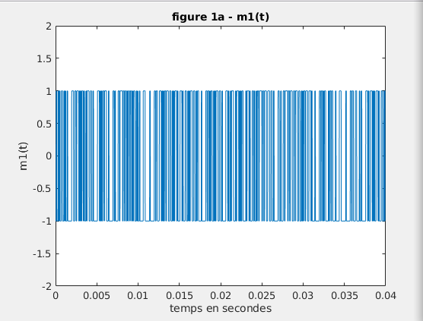

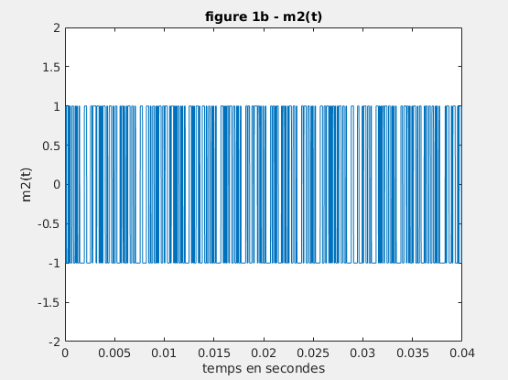

3 – Estimation des densités spectrales de puissances de m1 et m2

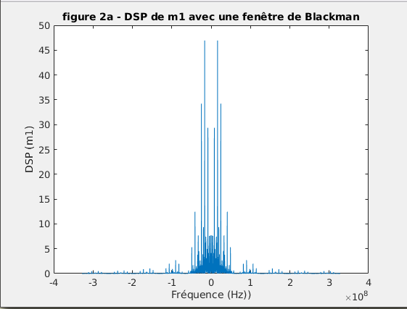
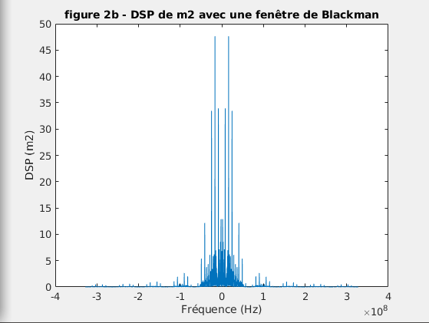
Construction du signal MF-TDMA

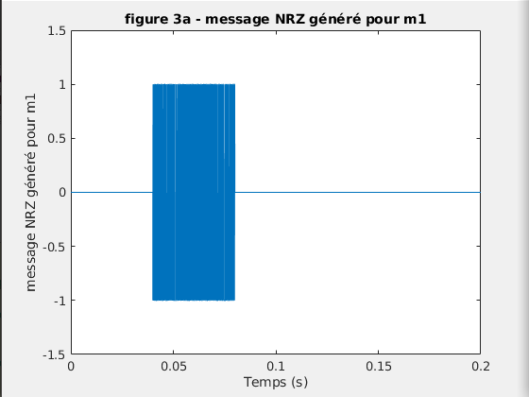
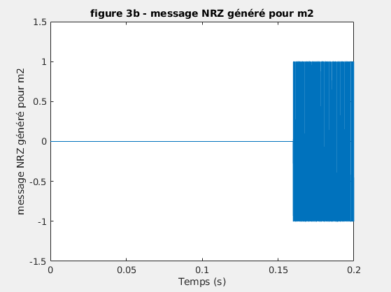
1a – Signal de 5 slots contenant le message NRZ généré pour chaque utilisateur

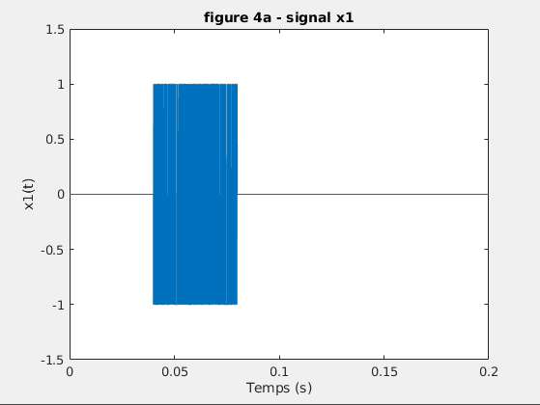
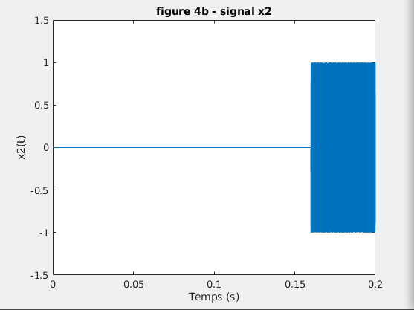
1b – Signaux m1 et m2 modulés en amplitude, avec les deux fréquences porteuses

2 – Le signal MF-TDMA reçu (sommation de x1, x2 et ajout du bruit gaussien de rapport 100 dB)

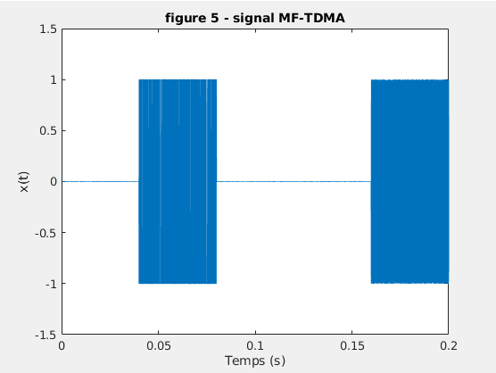
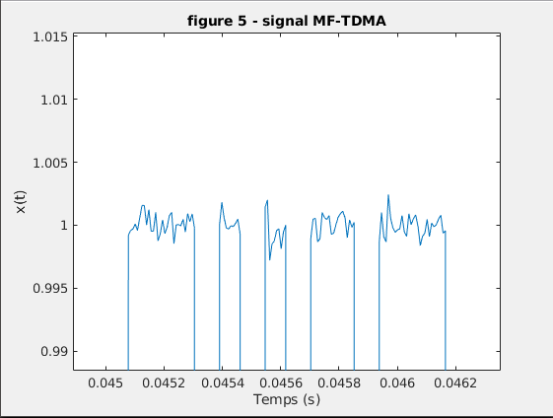
Zoom sur le slot 1
Zoom sur le slot 2
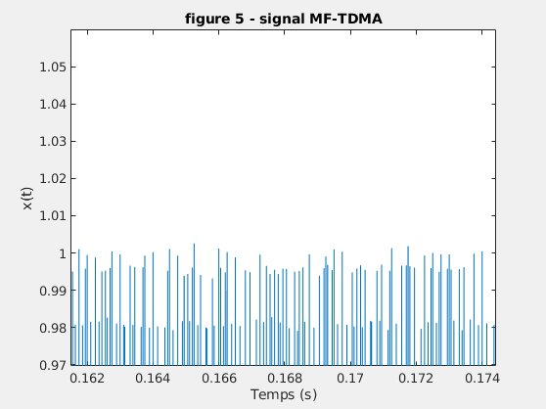

En zoomant sur la figure, on peut voir que le signal est bien bruité. En effet le signal x1 et x2 comportent de fortes irrégularités lorsqu’ils ont été bruité comparés à leur signal sans bruitage. Cela est conforme à nos attentes.

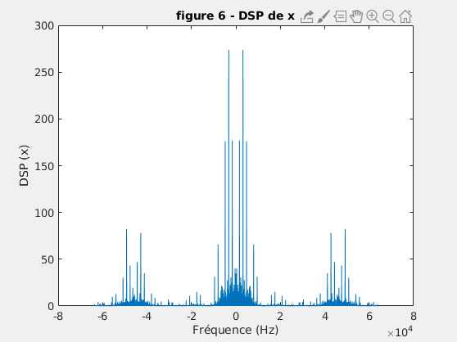
3 – Tracé de la densité spectrale de puissance du signal MF-TDMA
Commentaires ?

9.4 – Mise en place du récepteur MF-TDMA

9.4.1 Démultiplexage des porteuses

Synthèse du filtre passe-bas

1 – Réponse impulsionnelle et réponse fréquencielle du filtre implanté
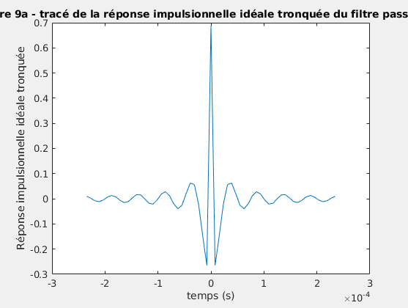

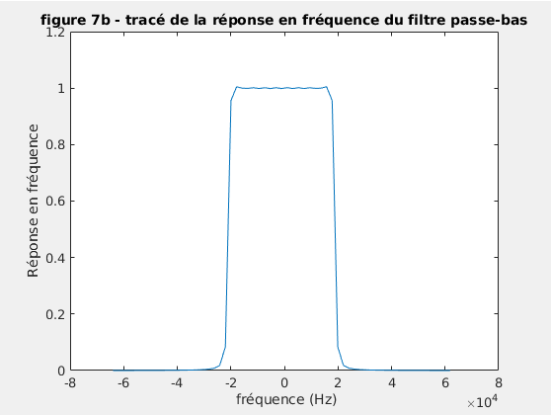

La fréquence de coupure a été choisi à 20 kHz en se basant sur la DSP de x.

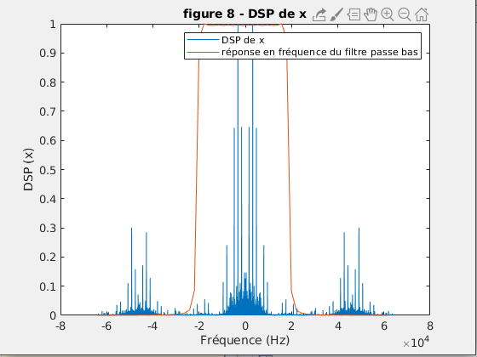
2 – Tracé de la densité spectrale de puissance du signal MF-TDMA reçu et module de la réponse en fréquence du filtre implanté.

Le filtre élimine bien les fréquences hautes et garde les basses fréquences. Il fait bien la fonction voulue.

Synthèse du filtre passe-haut

1-

2-

3- Tracé de la réponse impulsionnelle et fréquencielle du filtre passe-haut

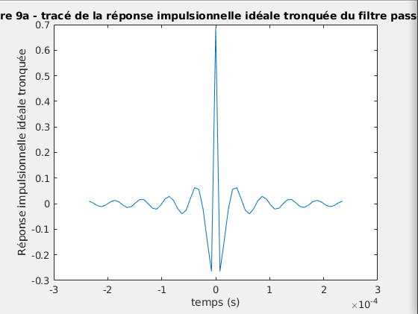
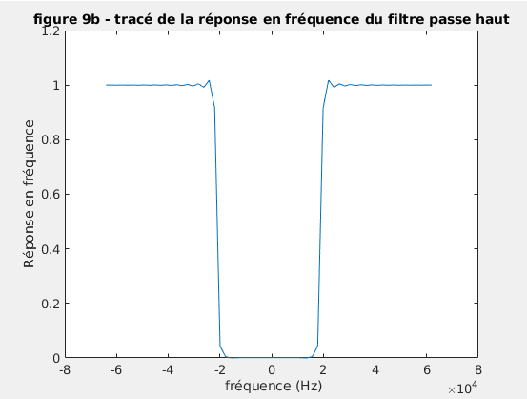

4 – Tracé de la densité spectrale de puissance du signal MF-TDMA et de la réponse en fréquence du filtre implanté

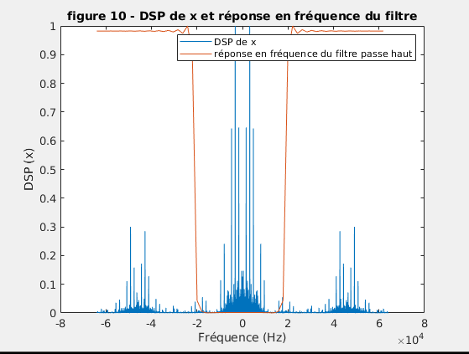
Le filtre implanté coupe les basses fréquences et retient les hautes fréquences, il fait bien la fonction souhaitée.

Filtrage

Tracé des signaux filtrés x1t et x2t
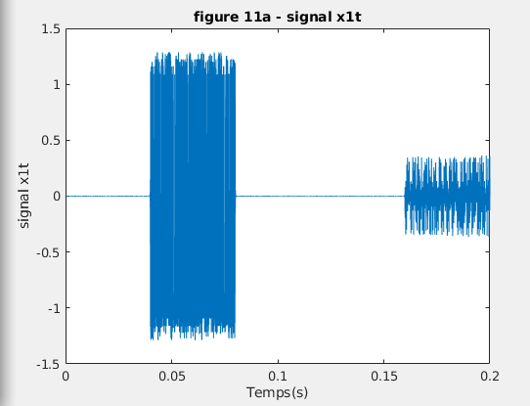
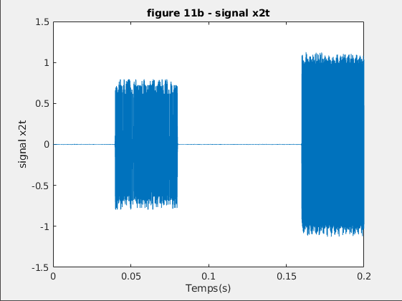

9.4.2 – Retour en bande de base

